Гранд круиз по Нилу. Сокровищница Фараонов

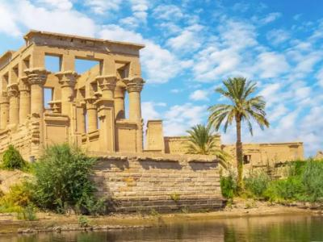
  Стоимость круиза: | от 275 650 руб
  Продолжительность: | 11 дней / 10 ночей
  Судно: | Steigenberger Omar El Khayam
  Даты заезда: | c 28-10-2025 по 07-11-2025
  Параметры круиза: | Русская группа  Русский сопровождающий

Цена круиза на 1 человека

Twin (type IV) | 275 650 руб
Twin (type III) | 280 078 руб
Twin (type II) | 299 905 руб
Twin (type I) | 312 705 руб
Grand Suite | 363 620 руб
Royal Suite | 396 825 руб
Sngl (type II) | 401 348 руб
Sngl (type I) | 414 630 руб

Программа круиза

День 1 Страна: Египет
Каир

Встреча с представителем дирекции круиза в аэропорту Каира.
Трансфер с рекомендованных авиарейсов в отель Mövenpick Cairo Media City 5* (1 час 15 минут), заселение. Ужин в отеле. Для гостей, которые предпочитают прибывать к месту отправления заранее или просто хотят провести больше времени в Каире, мы предлагаем дополнительную программу -1 день до круиза, с проживанием в отеле Каира уровня 5* с завтраком и трансфером. Заселение в отель в 15:00, выселение из отеля до 12:00.
День 2 Страна: Египет
Каир

Завтрак в отеле. Экскурсия к сфинксу и пирамидам Гизы. Обед с видом на пирамиды Гизы. Посещение Египетского музея. Посещение исторического египетского базара Хан-эль-Халили. Возвращение в отель.
Ужин.
День 3 Страна: Египет
Луксор

Поздний завтрак в отеле. Выселение из отеля. Трансфер в аэропорт Каира (CAI) (1 час 15 минут).
Внутренний чартерный перелет Каир – Луксор (1 час, без питания). Прибытие в аэропорт Луксора (LXR).
Трансфер на теплоход «Crown Jubilee» (20 минут), заселение. Ранний ужин на борту.
День 4 Страна: Египет
Луксор

Завтрак на борту. Организационное собрание с дирекцией круиза. Обед на борту. Экскурсия по восточному берегу Нила с посещением Карнакского и Луксорского храмов. Приветственный коктейль в баре. Ужин на борту. Шоу восточных танцев в баре.
День 5 Страна: Египет
Луксор

Завтрак на борту. Экскурсия по западному берегу Нила с посещением Долины Царей, Колоссов Мемнона и Храма Хатшепсут. Отправление теплохода в Эдфу. Обед на борту. Чайная паузна на борту.
День 6 Страна: Египет
Эдфу

Завтрак на борту. Экскурсия с посещением храма Гора. Отправление теплохода в Ком-Омбо. Обед на борту. Чайная пауза на борту. Прибытие в Ком–Омбо. Экскурсия в храм Ком-Омбо, который посвящён двум богам: Себеку и Гору. Отправление теплохода в Асуан. Ужин на борту.
День 7 Страна: Египет
Асуан

Завтрак на борту. Окончание круиза на теплоходе «Crown Jubilee», выезд с вещами на экскурсию. Экскурсия по Асуану, прогулка на лодках в ботанический сад Асуана. Трансфер на теплоход «Omar El Khayam» на озеро Насер, заселение. Обед на борту. Чайная пауза на борту. Организационное собрание с дирекцией круиза. Ужин на борту. Нубийское шоу на борту.
День 8 Страна: Египет
остров Новая Калабша

Отправление теплохода к острову Новая Калабша. Завтрак на борту. Экскурсия в храм Калабша (высадка на берег на скоростных лодках). Отправление теплохода к храмам Вади-эль-Себуа. Обед на борту.
Чайная пауза на борту. Приветственный коктейль в баре теплохода. Ужин на борту.
День 9 Страна: Египет
Вади-эль-Себуа

Завтрак на борту. Экскурсия с посещением храмов Вади-эль-Себуа (высадка на берег на скоростных лодках). Отправление теплохода к храмам Амада. Обед на борту.
День 10 Страна: Египет
Каср-Ибрим

Раннее отправление к Каср-Ибриму. Сценическое плавание мимо развалин древнего нубийского города Каср-Ибрим. Отправление теплохода в Абу-Симбел. Завтрак на борту. Прибытие в Абу-Симбел.
Экскурсия с посещением храма Абу-Симбела (высадка на берег на скоростных лодках). Обед на борту.
Чайная пауза на борту. Дополнительная экскурсия: свето–звуковое шоу в Абу-Симбеле (высадка на берег на скоростных лодках). Ужин на борту.
День 11 Страна: Египет
Абу-Симбел/Каир

Завтрак на борту. Окончание круиза. Трансфер в аэропорт Абу-Симбела (ABS) (10 минут). Внутренний чартерный перелет Абу-Симбел – Каир (1 час 30 минут, без питания).

Описание круиза

Каир (3 дня/2 ночи) – Луксор (2 дня/1 ночь) – Эсна – Эдфу – Ком-Омбо – Асуан – остров Новая Калабша – Вади-эль-Себуа – Амада – Каср-Ибрим – Абу-Симбел – Каир

В стоимость круиза входит

- и
- экскурсионное обслуживание в сопровождении русскоговорящих гидов согласно программе круиза
- внутренние чартерные перелеты Каир – Луксор и Абу-Симбел – Каир (и наоборот, в зависимости от дат круиза)
- внутренние трансферы на комфортабельных автобусах
- русскоговорящий сопровождающий
- встреча и проводы в аэропорту (для гостей, вылетающих рекомендованными рейсами)
- медицинская страховка (для пассажиров до 64 лет включительно)
- Wi-Fi на борту (скорость Интернета зависит от качества сетевого покрытия)
- трехразовое питание: завтрак, обед и ужин (шведский стол), восточная и европейская кухни (+ блюда египетской кухни), чайные паузы
- чай, кофе и соки на завтрак
- приветственный коктейль на борту
- пользование общественными помещениями, бассейном и лежаками на борту
- вечерние шоу на борту
- бортовая газета на русском языке
- чаевые персоналу

Дополнительно оплачивается

- авиаперелет в Каир и обратно (рекомендованные рейсы указаны в каждом круизе)
- медицинская страховка (пассажирам от 65 лет) и страховка от невыезда (по желанию)
- туристическая виза для пребывающих в Египет
- напитки, не включенные в меню питания
- дополнительные услуги

Steigenberger Omar El Khayam  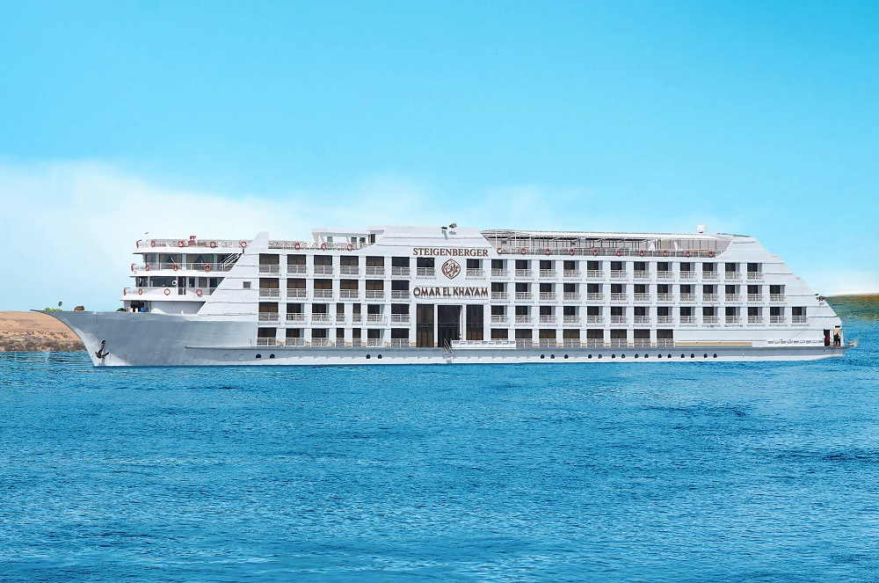 | Omar El Khayam – большой круизный теплоход класса «Люкс». Безупречный дизайн, великолепие востока в каждой детали и изысканная кухня сделают ваше путешествие незабываемым. Все каюты оборудованы индивидуальными балконами, с которых можно наблюдать всё величие самой главной реки Африки. Это один из двух теплоходов, на котором проходит «Гранд круиз по Нилу».
Twin (type IV)  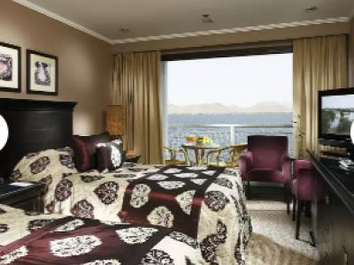 | К категории Twin (type IV) относятся каюты: 301, 303–308, 310.  Двухместная каюта со всеми удобствами, расположенная на третьей палубе.  Площадь каюты ≈ 24 м².  - Бутилированная вода – ежедневное пополнение (0,5 л/чел).  - Есть возможность поставить дополнительную кровать для ребенка.  - Спутниковое телевидение  - Одна двуспальная кровать (при необходимости трансформируется в две односпальные кровати)  - Ванная комната (раковина, ванна, туалет)  - Стол
Twin (type III)  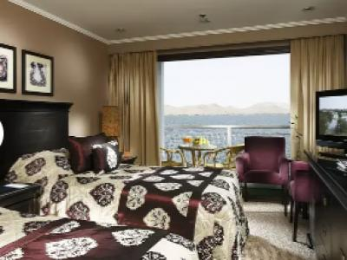 | К категории Twin (type III) относятся каюты: 309, 311, 312, 314–319.  Двухместная каюта со всеми удобствами, расположенная на третьей палубе.  Площадь каюты ≈ 24 м².  - Бутилированная вода – ежедневное пополнение (0,5 л/чел).  - Есть возможность поставить дополнительную кровать для ребенка.  - Спутниковое телевидение  - Одна двуспальная кровать (при необходимости трансформируется в две односпальные кровати)  - Ванная комната (раковина, ванна, туалет)  - Сейф
Twin (type II)  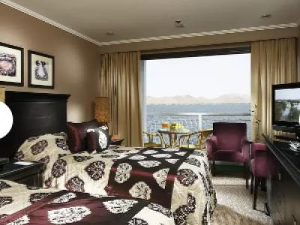 | К категории Twin (type II) относятся каюты: 405–412, 414–427.  Двухместная каюта со всеми удобствами, расположенная на четвертой палубе.  Площадь каюты ≈ 24 м².  - Бутилированная вода – ежедневное пополнение (0,5 л/чел).  - Есть возможность поставить дополнительную кровать для ребенка.  - Спутниковое телевидение  - Одна двуспальная кровать (при необходимости трансформируется в две односпальные кровати)  - Ванная комната (раковина, ванна, туалет)  - Сейф
Twin (type I)  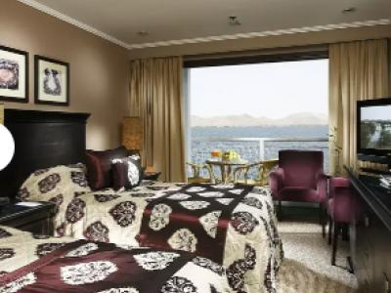 | К категории Twin (type I) относятся каюты: 501–512, 514–525.  Двухместная каюта со всеми удобствами, расположенная на пятой палубе.  Площадь каюты ≈ 24 м².  - Бутилированная вода – ежедневное пополнение (0,5 л/чел).  - Есть возможность поставить дополнительную кровать для ребенка.  - Спутниковое телевидение  - Одна двуспальная кровать (при необходимости трансформируется в две односпальные кровати)  - Ванная комната (раковина, ванна, туалет)  - Сейф
Grand Suite  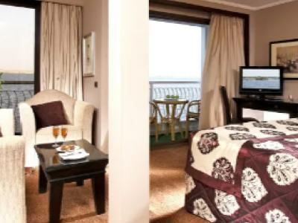 | К категории Grand Suite относятся каюты: 201–204, 601–604.  Двухместная каюта повышенной комфортности со всеми удобствами, расположенная на второй и третьей палубах.  Площадь каюты ≈ 35 м².  - Бутилированная вода – ежедневное пополнение (0,5 л/чел).  - Есть возможность поставить дополнительную кровать для ребенка.  - Двуспальная кровать  - Ванная комната (раковина, джакузи, туалет)  - Сейф  - Стол
Royal Suite  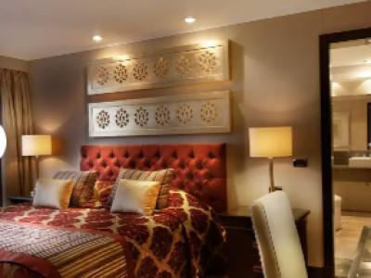 | К категории Royal Suite относятся каюты: Malika, Shahrazad, Sultana, Amira.  Двухкомнатная двухместная каюта со всеми удобствами, расположенная на второй и третьей палубах.  Площадь каюты ≈ 70 м².  - Бутилированная вода – ежедневное пополнение (0,5 л/чел).  - Есть возможность поставить дополнительную кровать для ребенка.  - Одна двуспальная кровать (при необходимости трансформируется в две односпальные кровати)  - Ванная комната (раковина, джакузи, туалет)  - Стол
Sngl (type II)  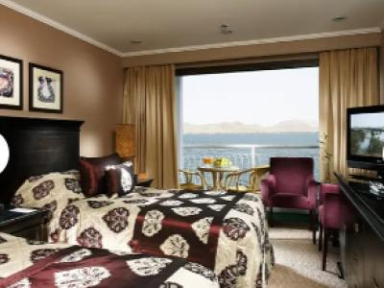 | К категории Sngl (type II) относятся каюты: 401, 402.  Одноместная каюта со всеми удобствами, расположенная на четвертой палубе.  Площадь каюты ≈ 24 м².  - Бутилированная вода – ежедневное пополнение (0,5 л/чел).  - Спутниковое телевидение  - Односпальная кровать  - Ванная комната (раковина, ванна, туалет)  - Стол
Sngl (type I)  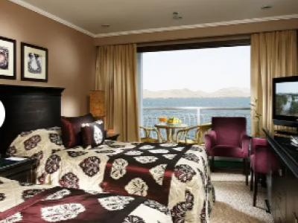 | К категории Sngl (type I) относятся каюты: 403, 404.  Одноместная каюта со всеми удобствами, расположенная на четвертой палубе.  Площадь каюты ≈ 24 м².  - Спутниковое телевидение  - Бутилированная вода – ежедневное пополнение (0,5 л/чел).  - Односпальная кровать  - Ванная комната (раковина, ванна, туалет)  - Стол

